电子商城网站购物系统需求规格说明书

创作团队 | 第三小组 | 日期 | 2018/1/22
评审人 | 待定 | 日期 | 2018/1/22
批准 | 待定 | 日期 | 2018/1/22

目录
一、 引言 1
1.1编写目的 1
1.2背景 1
二、任务概述 2
2.1项目介绍 2
2.2项目运行环境 2
2.3项目功能 2
2.4人员身份 2
三、用户功能介绍 3
3.1首页：对商品信息的展示 3
3.2登录注册以及修改个人信息 3
3.3个人中心：个人信息、个人订单 3
3.4购物车 3
3.5物品详情展示页 3
3.6关于我们 3
四、后台功能 4
4.1管理员登录对商品的增删改 4
4.2管理员对商品进行增删改 4
4.3管理员有权查询所有用户信息 4
4.4超级管理员登录对管理员进行增删改分配不同的权限，并且拥有管理员的所有权限。 4
五、总体设计约束 4
5.1 标准符合性 4
5.2 硬件约束 4
5.3 技术限制 4
六、软件质量特性 6
6.1 可靠性 6
6.2 易用性 6
七、其他需求 6
7.1 数据库 6
7.2 操作 6
7.3 系统语言 6

引言

1.1编写目的
本项目为电子商城网站购物系统。该网站是通过用户登录浏览商品、查看公告、购买、确定购买、实现用户模块功能。其中订单的生成，网站后台系统，通过系统管理商品、订单、用户来实现。
使用对象：网上用户

1.2背景
开发项目名称：电子商城网站购物系统
项目任务提出者：乔博辉
项目开发者：蓝桥基地18班第三小组
用户：网上用户
实现软件单位：蓝桥班基地18班
开发背景：本项目在开发学习的潮流中应运而生

二、任务概述

2.1项目介绍
购物是互联网的深入应用。用户通过互联网，能足不出户，轻松闲逸地实现自己订购形式。随着网上订购平台的兴起，网上购物已经逐渐成为了潮流了。由于网络的快速发展，越来越多的平台依靠网络实现了足不出户，就能实现自己的订购形式，根据全国上网用户的需求，开发一个满足上网用户基本生活用品的平台。做到挑选，购买，支付，收货，评价一条线服务的平台。保证上网用户买的既便宜又放心，做到让上网用户轻松愉快的购物。该项目主要由两个部分组成 前台和后台两个部分组成。前端端主要负责上网用户的浏览和购买商品整个流程；后台对上网用户进行整体管理，审核，统计。

2.2项目运行环境
软件平台：JAVA虚拟机、Oracle数据库
硬件平台：搭载Java虚拟机的平台

2.3项目功能
前台管理：
- 首页：对商品信息的展示
- 登录注册以及修改个人信息
- 个人中心：个人信息、个人订单
- 购物车
- 物品详情展示页
- 关于我们
后台管理：
- 管理员登录对商品的分类增删改。
- 管理员对商品进行增删改。
- 管理员有权查询所有用户信息
- 超级管理员登录对管理员进行增删改分配不同的权限，并且拥有管理员的所有权限。

2.4人员身份
游客、用户、管理员、超级管理员。

三、用户功能介绍

3.1首页：对商品信息的展示

该功能实现对游客和登录用户首页商品的展示。

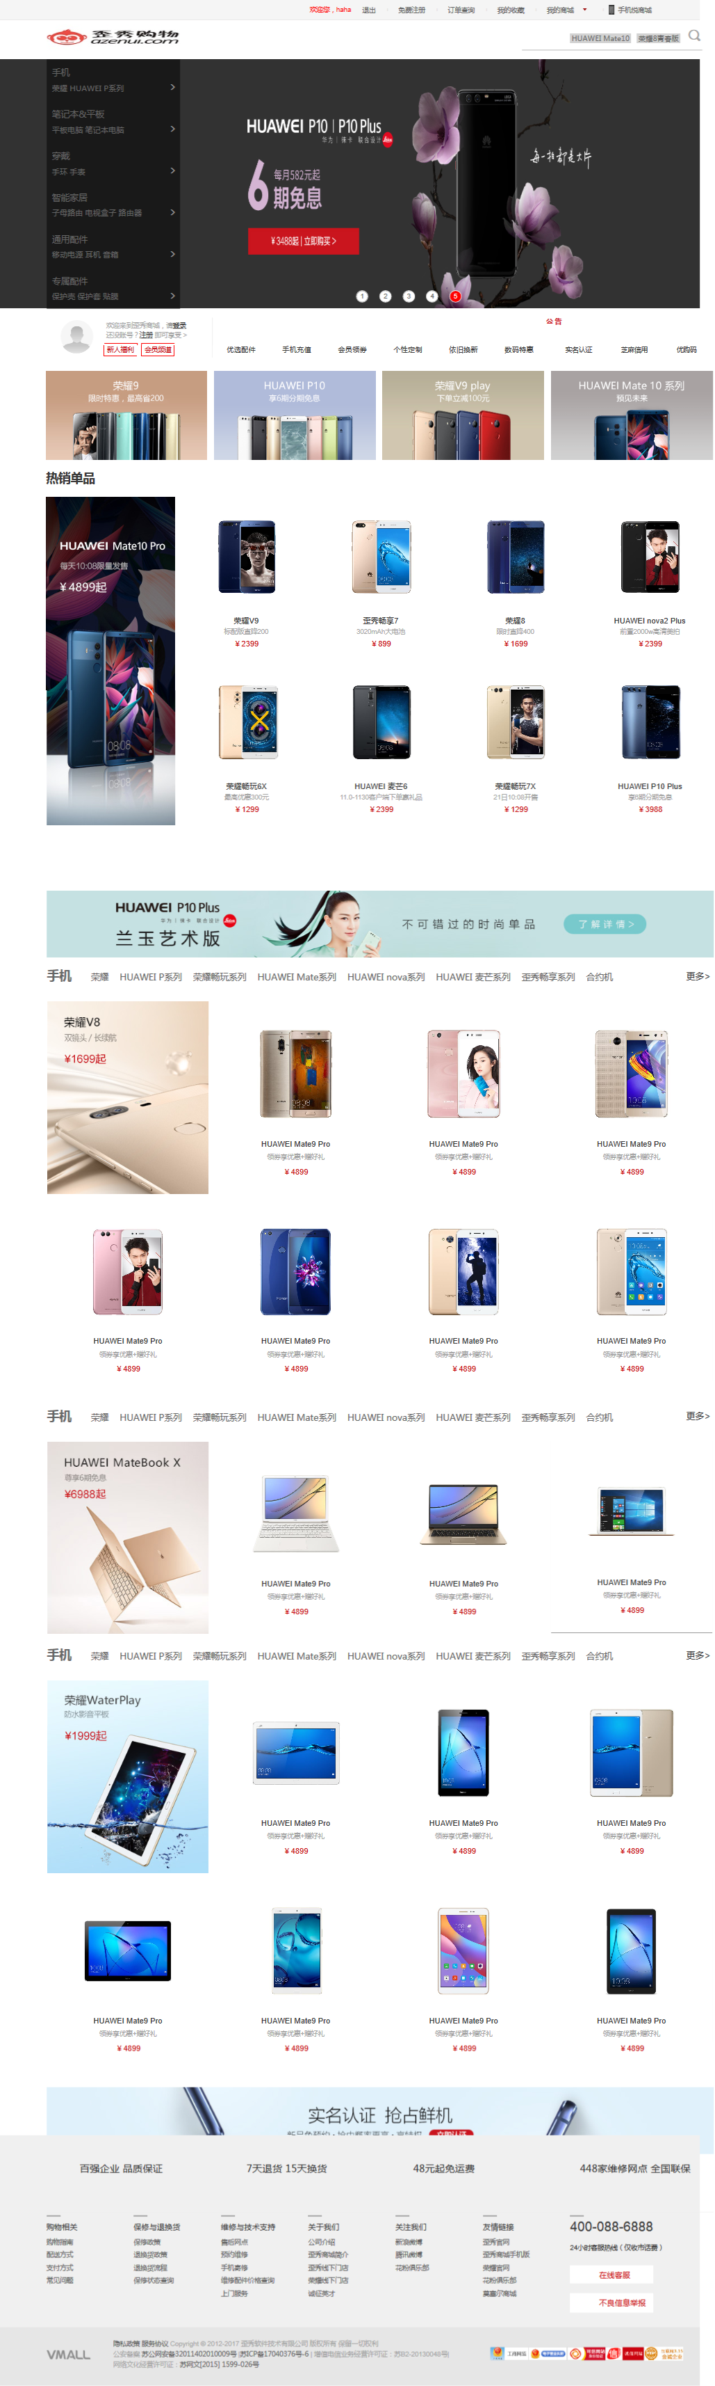3.2登录注册以及修改个人信息
该功能实现了用户的登录功能，用户通过登录，可以进行自己信息的修改。
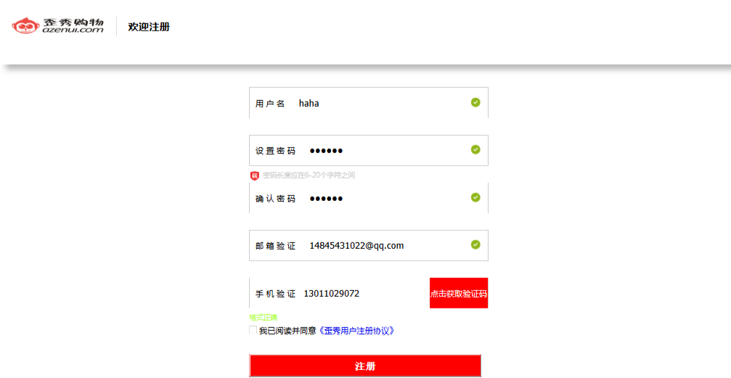
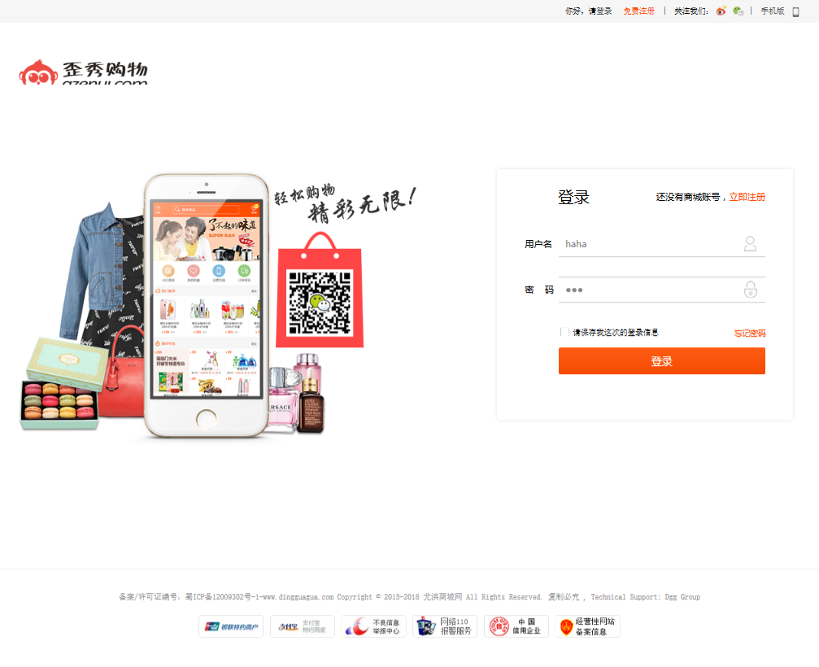

3.3个人中心：个人信息、个人订单
该功能实现用户在登录情况下可以查看修改个人信息，并且可以查看个人订单等功能。

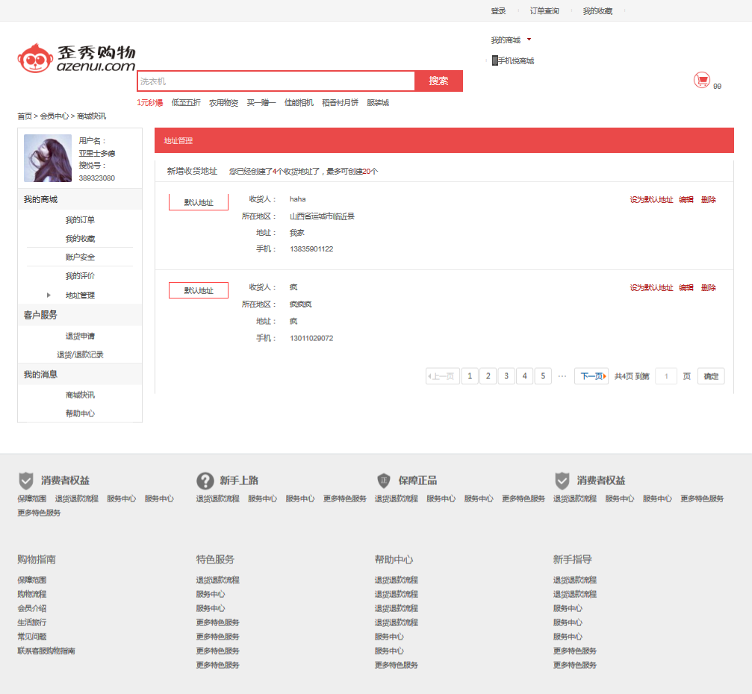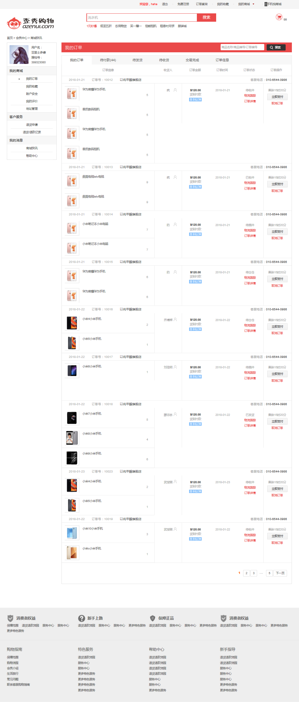3.4购购物车
该功能实现了用户往购物车增添删除商品功能。

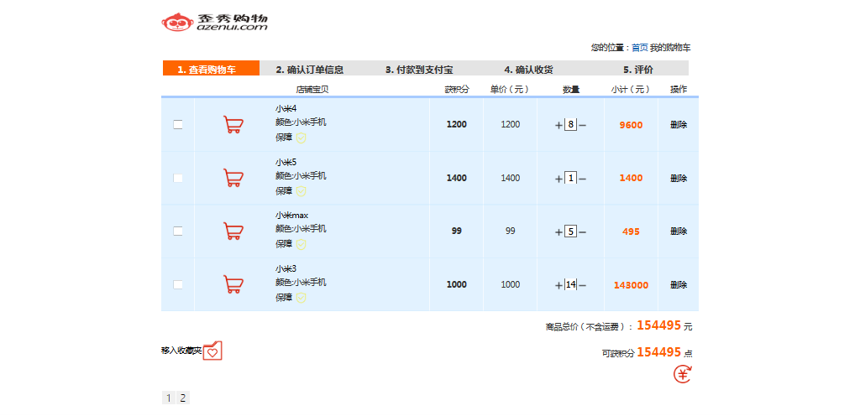

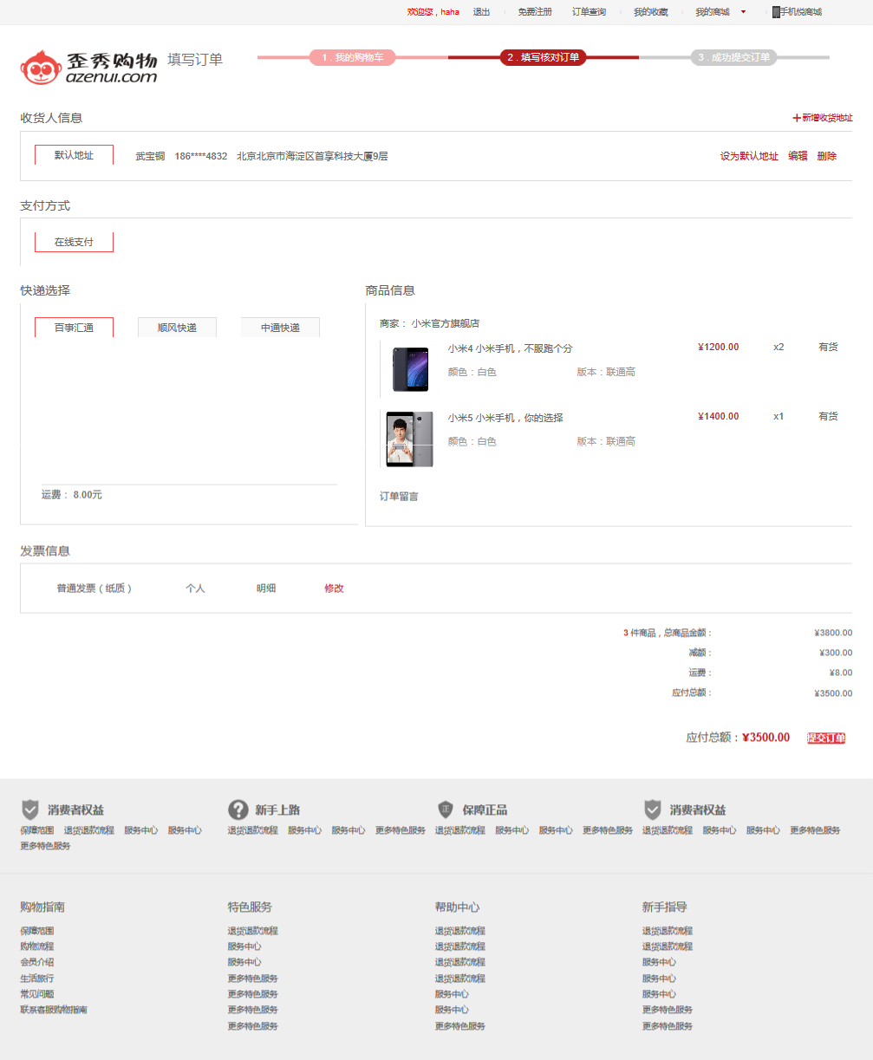
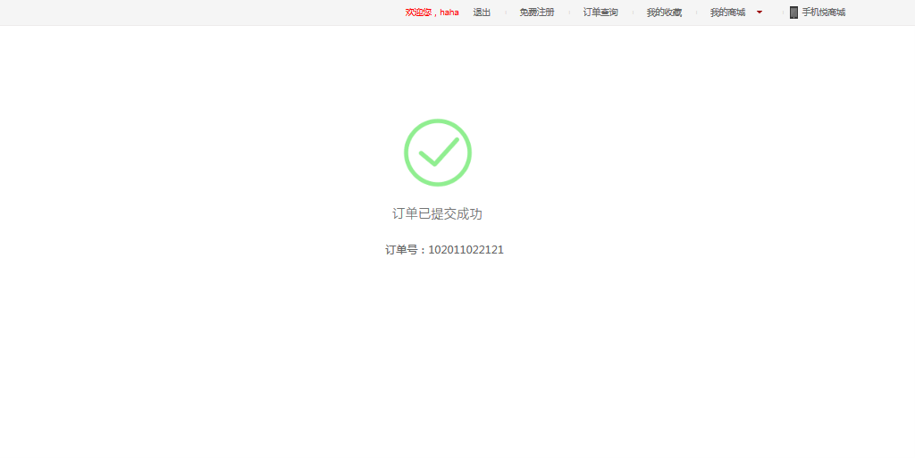

3.5物品详情展示页
该功能实现了对详细商品信息展示的功能，无论是游客还是登录用户都能查看商品详细信息的查看。

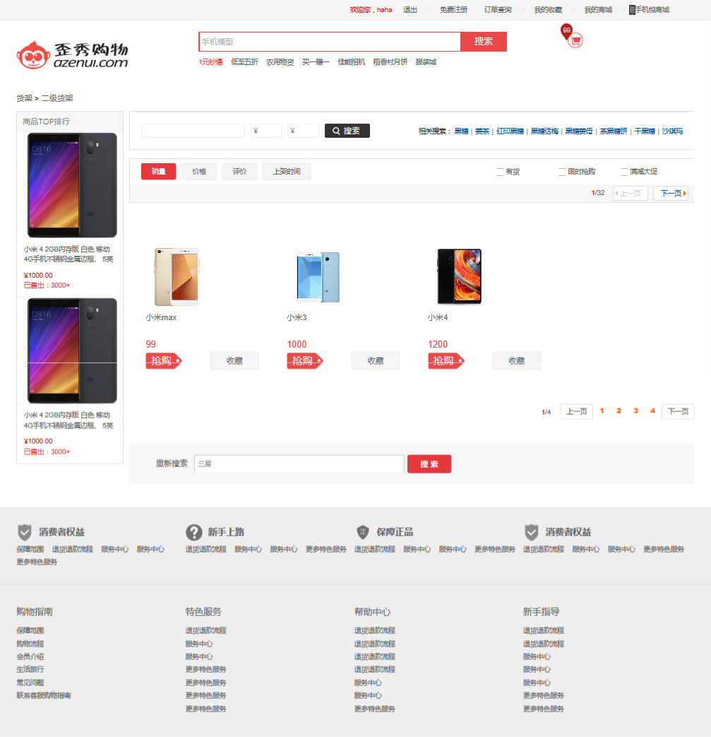
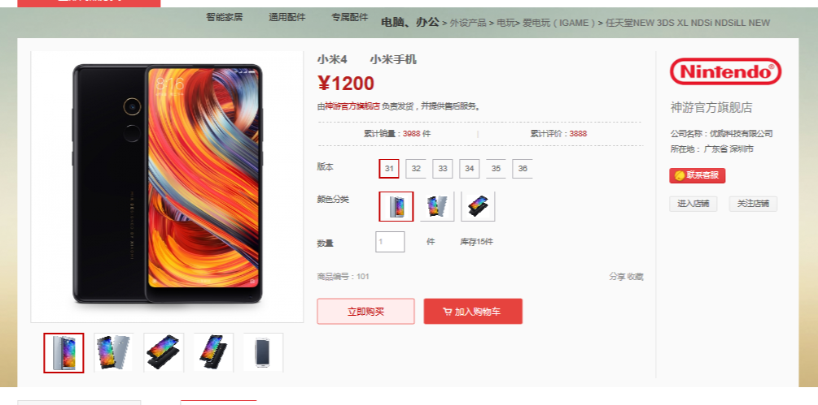

四、后台功能

4.1管理员登录对商品的增删改
后台登录功能实现管理员登录，以及对商品的分类增删改权限。
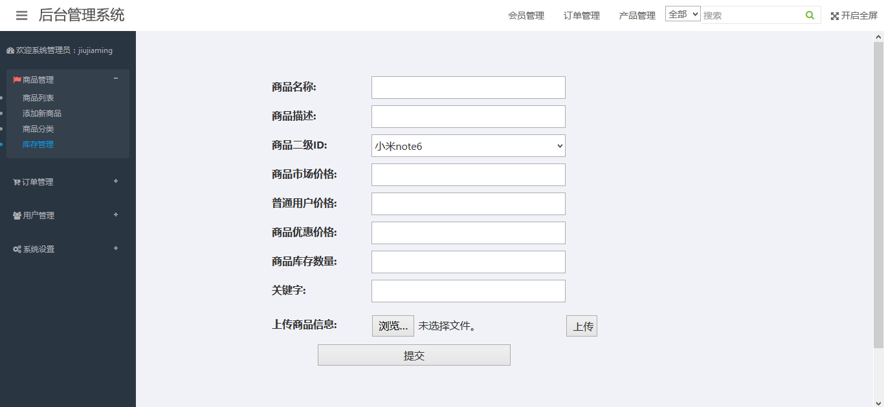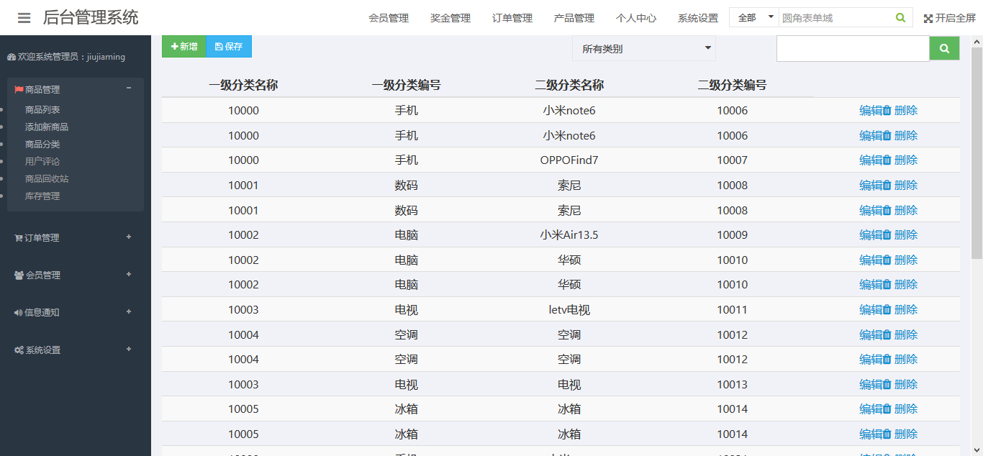

4.2管理员对商品进行增删改
实现管理员对商品增删改

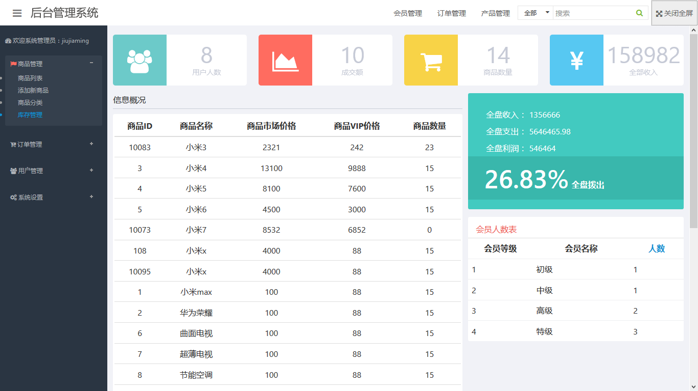4.3管理员有权查询所有用户信息
实现管理员查询所有用户信息的功能。
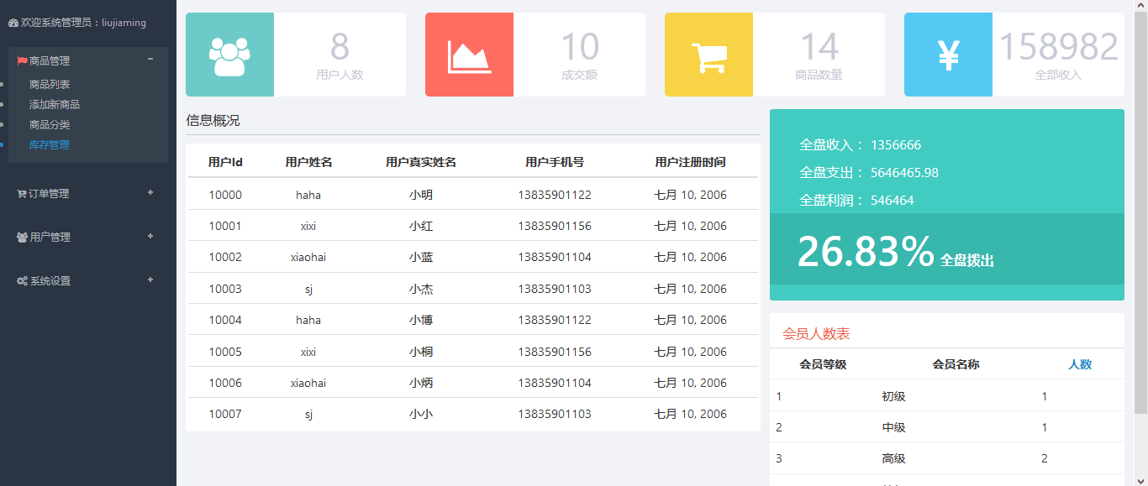

4.4超级管理员登录对管理员进行增删改分配不同的权限，并且拥有管理员的所有权限。
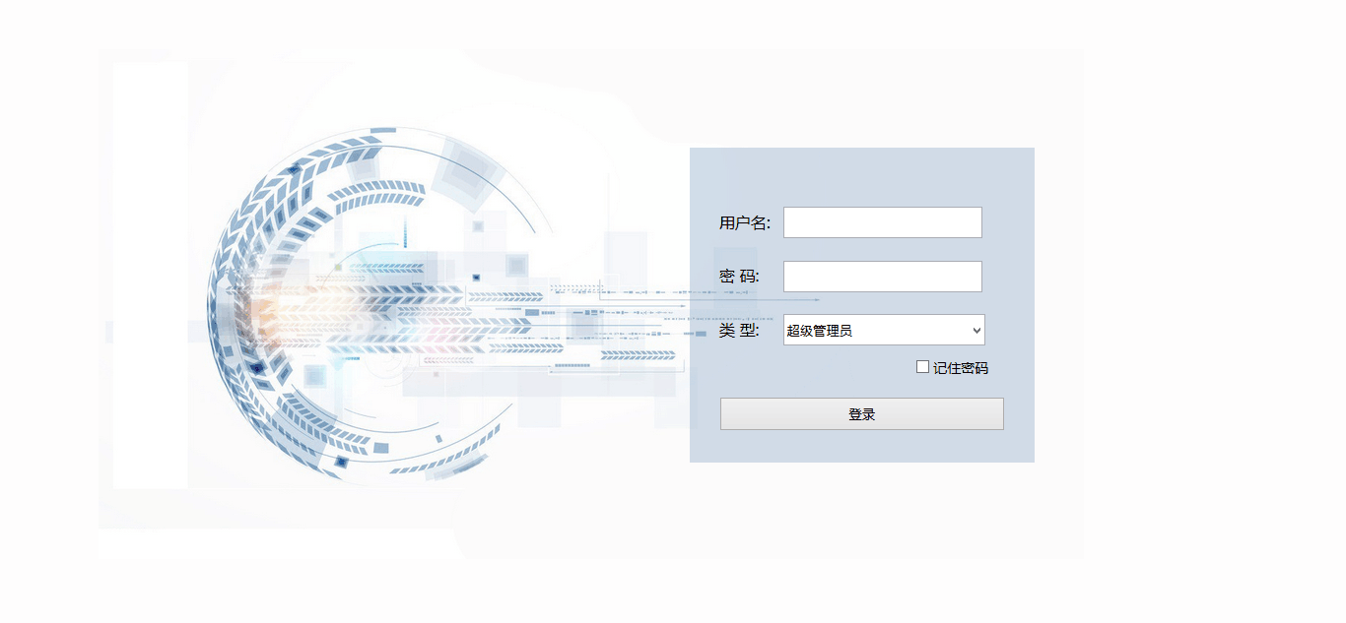

五、总体设计约束

5.1 标准符合性
该项目需求规格说明书采用国际软件需求规格说明书的书写规范，本文件整体遵循规范，各 种有所修改以方便项目快速的开发。

5.2 硬件约束
1、 系统后台运行环境建议硬盘空间：150G以上
2、 系统后台运行环境建议内存：3G以上
3、 CPU：2.0GHz以上
4、 网络环境：局域网、广域网均可

5.3 技术限制
并行操作：保证数据的正确性和完备性
数据库：Oracle
编程规范：JAVASE，JAVAWEB，ECLIPSE， MYSQL
通讯协议：HTTP协议

六、软件质量特性

6.1 可靠性
设计过程充分考虑恶意代码等非法入侵行为，尽量达到最高安全性。

6.2 易用性
易懂性：用户通晓逻辑概念花费的人力和软件的适用性。
易学性：用户学习应用程序花费的人力。
易操作性：用户操作应用程序所花费的人力。

七、其他需求

7.1 数据库
数据库采用Oracle数据库

7.2 操作
1、 用户通常的操作需求：在图形界面上按照提示点击相应部分就行了
2、 交互作用操作的周期和无人操作的周期定位10s
3、 数据处理运行功能主要由服务器来监控与控制
4、 后援与恢复操作暂无

7.3 系统语言
本系统目前只能支持中文（Chinese）

